Гуманитарный проект
государственного учреждения образования
«Ясли-сад «Радуга» д. Мышковичи»
отдела по образованию, спорту и туризму
Кировского райисполкома Могилёвской области
ищет спонсоров

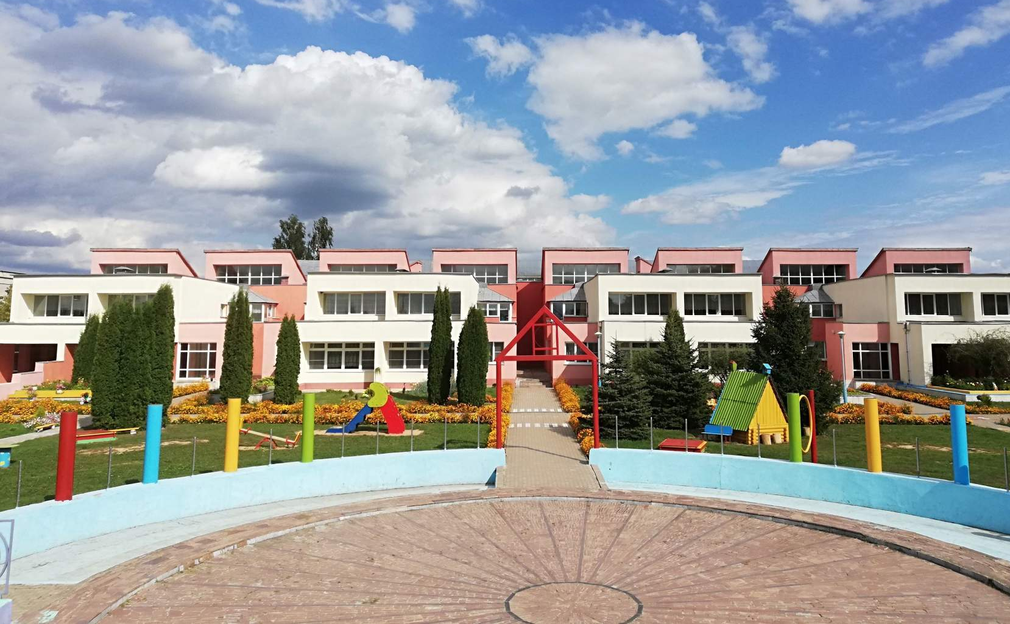

Цель проекта: создания актуальной предметно пространственной среды и организация работы по образованию детей дошкольного возраста путём вовлечения в научно-техническое творчество

1. Наименование проекта: STEAM-образование детей дошкольного возраста в условиях сельского УДО
2. Сроки реализации проекта: 3 года
3. Организация – заявитель, предлагающая проект государственного учреждения образования «Ясли-сад «Радуга» д. Мышковичи» отдела по образованию, спорту и туризму Кировского райисполкома

4. Цель проекта: создания актуальной предметно пространственной среды и организация работы по образованию детей дошкольного возраста путём вовлечения в научно-техническое творчество

5. Задачи, планируемые к выполнению в рамках реализации проекта:
Ремонт кабинета STEAM-лаборатории: отделка стен, потолка, замена напольного покрытия
Приобретение оборудования для оснащения кабинета:
- компьютер – 10
- проектор – 2
- интерактивная доска – 1
- графический планшет – 1
- интерактивная песочница - 1
- конструктора нового поколения «Перворобот Лего Ведо» -10
- набор «Дары Фребеля» – 1
- конструктор «Строитель» (не менее 300 деталей) -10
- конструктор деревянный «Архитектор» (не менее 70 деталей) -10
- конструктор LEGO СOFT -10
- конструктор LEGO DUPLO -10
- конструктор LEGO CLASSIK -10
- конструктор LEGO education (эдьюкейшен) 9556 - 10
- «Перворобот LEGO WEDO» - 10
- фотоаппарат
- очки виртуальной реальности -10
- мебель для кабинета STEAM-лаборатории

6. Целевая группа: дети от 3 до 6 лет
7. Краткое описание мероприятий в рамках проекта :
ремонт кабинета, покупка оборудования для кабинета
8. Общий объём финансирования (в долларах США):для расчета затрат на реализацию проекта нужна помощь специалиста
Источник финансирования | Объём финансирования (в долларах США)
Средства донора
Софинансирование
9. Место реализации проекта (область, район, город)
Могилёвская область, Кировский район, аг. Мышковичи
10. Контактные лица:
Иваницкая Жанна, заведующий государственного учреждения образования «Ясли-сад «Радуга» д. Мышковичи»
мобильный телефон: +37529 1580572, рабочий телефон (802237) 71-302
адрес электронной почты: raduga_mishkovichi@tut.by
Асташова Вероника , заместитель заведующего по основной деятельности государственного учреждения образования «Ясли-сад «Радуга» д. Мышковичи»
мобильный телефон: +37529-9937780, рабочий телефон (802237) 72-412
адрес электронной почты: raduga_mishkovichi@tut.by

